Escola: ____________________________________________ Data: ____/ ____/ 20__

Nome: ______________________________________________ Nº ____ Turma: ____

GRUPO I – ORALIDADE


Para responderes à questão que se segue, vais ouvir uma pequena reportagem da Euronews sobre o regresso às aulas na Europa (https://www.youtube.com/watch?v=Ju7AAcmv4jo).

Antes de iniciares a audição do texto, lê a questão. Em seguida, ouve-o atentamente duas vezes e responde ao que é pedido.

1. Classifica as afirmações como verdadeiras (V) ou falsas (F), de acordo com o texto que ouviste.
Afirmações | V | F
- O regresso às aulas é um dos desafios
mais importantes no combate ao coronavírus.
- O primeiro-ministro italiano falou diretamente para os professores, nesta reportagem.
- Portugal foi o país da Europa onde as aulas recomeçaram mais cedo.
- Em caso de necessidade, as autoridades portuguesas preferem os fechos parciais de escolas.

GRUPO II – LEITURA E EDUCAÇÃO LITERÁRIA

Texto A

Lê, atentamente, o texto seguinte.

VAMOS COMBATER A COVID-19 NA ESCOLA

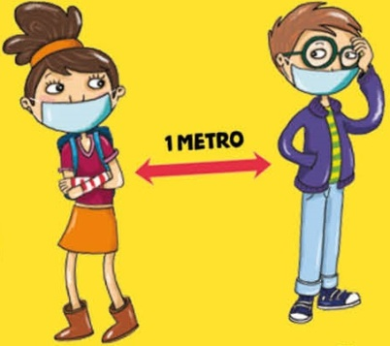

15

20

5

10

Mantém a distância

O novo coronavírus transmite-se através das gotículas de saliva que projetamos, enquanto falamos, tossi-mos ou espirramos.

Torna-te um “craque” a lavar as mãos

Ter as mãos limpas é uma regra de ouro, daí que te estejam sempre a perguntar: “Já lavaste as mãos?”.
A lavagem deve demorar cerca de 20 segundos, o tempo de cantares os “Parabéns”.

Tosse para o cotovelo

Quando tossires ou espirrares, fá-lo para o braço dobrado. Se, por engano, tapares a boca com as mãos, vai logo lavá-las, sem tocares em nada. Evita tocar nos olhos, no nariz e na boca.
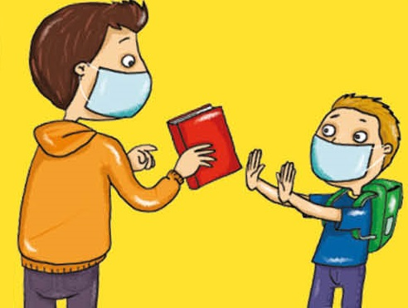

Não partilhes objetos

Podemos ficar doentes se pegarmos em objetos contaminados e, depois, tocarmos no nariz, na boca ou nos olhos.

Visão júnior, setembro de 2020 (texto adaptado e com supressões)

1. Assinala com X, de 1.1. a 1.4., a opção que completa corretamente cada frase,
de acordo com o sentido do texto.

1.1. O texto que acabaste de ler é
A. uma notícia.
B. uma entrevista.
C. um texto expositivo/informativo.

1.2. Segundo o texto, o novo coronavírus é transmitido através de
A. gotículas de saliva que se projetam à distância.
B. gotículas de saliva que se projetam ao falar, tossir ou espirrar.
C. gotículas de suor que se projetam quando fazemos desporto.

1.3. Uma regra de ouro passa por
A. lavar muitas vezes e bem as nossas mãos.
B. perguntar a todos os colegas se já lavaram as mãos.
C. cantar os “Parabéns” aos colegas no dia do seu aniversário.

1.4. Deverás tossir ou espirrar sempre
A. para o braço de um dos teus colegas.
B. tapando a boca com as mãos.
C. para o teu cotovelo.

1.5. É arriscado partilhar objetos porque
A. esses objetos podem estar contaminados.
B. podemos estragar o material dos colegas.
C. não conseguimos afastá-los do nariz, da boca ou dos olhos.

2. Refere duas ações que deves cumprir para combater a COVID-19 na escola.
___________________________________________________________________
___________________________________________________________________
___________________________________________________________________
___________________________________________________________________
Texto B
Lê com atenção a notícia apresentada.

Museu da Farmácia organiza “Brigadas Antivírus”

Todos os sábados de setembro, o Museu da Farmácia tem atividades a pensar nos mais novos, em Lisboa e no Porto.

5

10

15

20

25

Sabias que, ao longo da História, o Homem tem usado várias máscaras?
E não foi para se proteger de corona-vírus! Nas oficinas do Museu da Farmácia há muito para ver e aprender.

Oficina de máscaras

Máscaras de curandeiro, máscaras de feiticeiro, máscaras de proteção, máscaras da tradição, máscaras de teatro, máscaras de cerimónia... Na visita guiada à exposição “Um Mundo de Máscaras” vais conhecer as várias utilizações das máscaras ao longo dos séculos. E se gostas de tecnologia, não vais querer perder a parte de Realidade Aumentada em que, através da leitura de um código QR, poderás viajar no tempo e “vestir”, de forma virtual, as máscaras que compõem a exposição.
De seguida, os participantes decoram uma máscara que podem levar para casa, utilizando diversos materiais coloridos.

30

35

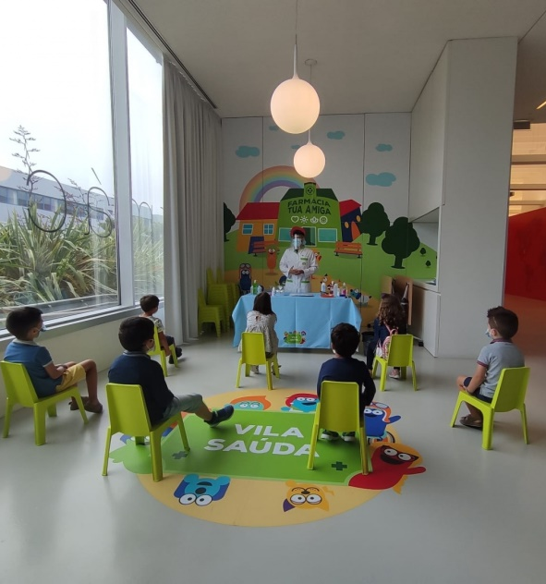

Ateliê “Brigada Antivírus”

Neste ateliê vais aprender como os vírus se transmitem, conhecer formas de evitar a contaminação por micror-ganismos e compreender a razão pela qual devemos cobrir a boca e o nariz quando espirramos ou tossimos, ou seja, porque devemos usar máscara. De seguida, terás a oportunidade de te transformares num verdadeiro cientista e fabricar o teu próprio álcool gel, que poderás levar para casa.

Visão júnior online, 8 de setembro de 2020
(texto adaptado e com supressões, acedido em outubro de 2020)
3. Associa os elementos da coluna A aos elementos da coluna B, de forma a dares resposta às questões do lead da notícia (1.º parágrafo).
Coluna A |  | Coluna B
A. Quem?  B. O quê?  C. Onde?  D. Quando? |  | 1. “Todos os sábados de setembro”  2. “o Museu da Farmácia”  3. “tem atividades a pensar nos mais novos”  4. “em Lisboa e no Porto”
A. _____ B. _____ C. _____ D. _____

4. Relê as linhas 9 a 16 e completa a frase que se segue.
O objetivo da visita guiada à exposição a) _______________ é dar a conhecer as várias utilizações que b) _______________ foram tendo, ao longo c) _______________.

5. Assinala com X duas coisas que é possível aprender na “Brigada Antivírus”.
A. Como é que os vírus se transmitem.
B. Como é que funciona o nosso sistema respiratório.
C. Por que razão tossimos ou espirramos.
D. Por que motivo devemos usar máscara de proteção.

6. Assinala com X o recurso expressivo presente na passagem “Máscaras de curandeiro, máscaras de feiticeiro, máscaras de proteção, máscaras da tradição, máscaras de teatro, máscaras de cerimónia...” (linhas 9-12).

A. Comparação.
B. Enumeração.
C. Personificação.

7. Aponta o tema/assunto em comum entre a notícia que acabaste de ler (Texto B)
e o texto A do Grupo II.
___________________________________________________________________

GRUPO III – GRAMÁTICA

- Completa a tabela com as palavras dadas, tendo em consideração que as palavras de cada linha têm de pertencer à mesma família.
máscara combater prevenção combativo prevenir mascarado

 | Nomes | Adjetivos | Verbos
a) | combate
b) |  | prevenido
c) |  |  | mascarar

2. Lê a seguinte frase.
O regresso à escola será memorável.

2.1. Assinala com X o tempo e o modo da forma verbal sublinhada.

A. Presente do indicativo.
B. Futuro do indicativo.

3. Completa as frases com os verbos apresentados entre parênteses nos tempos
e modos indicados.

a) _______________ (usar – imperativo) sempre a máscara de proteção!
b) Nós _______________ (fazer – pretérito perfeito do indicativo) tudo ao nosso alcance para evitar o contágio.
c) Todos os alunos _______________ (ansiar – pretérito imperfeito do indicativo) pelo primeiro dia de aulas.

4. Atenta na frase que se segue.
O novo vírus obrigou a repensar hábitos e a fazermos uma autoavaliação constante do que nos rodeia: perante estes tempos atípicos temos de ser todos verdadeiros super-heróis.

4.1. Completa a tabela com as palavras sublinhadas na frase, inserindo-as na coluna correspondente à classificação quanto à sua formação. Duas já estão colocadas.
a) Palavras derivadas | b) Palavras compostas
repensar | autoavaliação

GRUPO IV – ESCRITA

Ambos os textos que leste abordam um tema que tem estado na ordem do dia: o novo coronavírus. Imagina que és o repórter de um jornal nacional bastante conhecido e que tens a oportunidade de entrevistar o cientista que desenvolveu a vacina para combater este vírus.
Escreve uma entrevista, na qual contemples todas as perguntas que consideres importantes para que o público fique a saber quais foram os passos que permitiram chegar à solução final.
O teu texto, com um mínimo de 140 e um máximo de 200 palavras, deve incluir:
- um texto introdutório, no qual é apresentado o entrevistado;
- o corpo da entrevista com perguntas e respostas;
- um texto final, no qual concluis a entrevista e agradeces ao entrevistado;
- um título adequado.
No final, faz a revisão do teu texto, verificando se:
- respeitaste o tema proposto e o género textual indicado;
- há repetições que possam ser evitadas;
- usaste corretamente a pontuação.

Título | ___________________________________
Texto introdutório | __________________ é o cientista responsável pelo desenvolvimento da vacina contra o coronavírus. Vamos saber como tudo foi possível.
1ª pergunta /  1ª resposta | Repórter : Como iniciou a procura por uma vacina eficaz contra este vírus?  Cientista : Tudo começou quando _________________________________  ___________________________________________________.
2ª pergunta /  2ª resposta | Repórter : ___________________________________________________?  Cientista : ____________________________________________________  ___________________________________________________.
3ª pergunta /  3ª resposta | Repórter : ___________________________________________________?  Cientista : ____________________________________________________  ___________________________________________________.
Texto final | Muito obrigado pela sua presença e pelas suas explicações. Ficamos todos um pouco mais esclarecidos ______________________________________.

